ВНЕКЛАССНОЕ МЕРОПРИЯТИЕ
ПО МАТЕМАТИКЕ В 9 КЛАССАХ:

игра «Математический КВН»

Учитель математики:
Трубачева Татьяна Викторовна

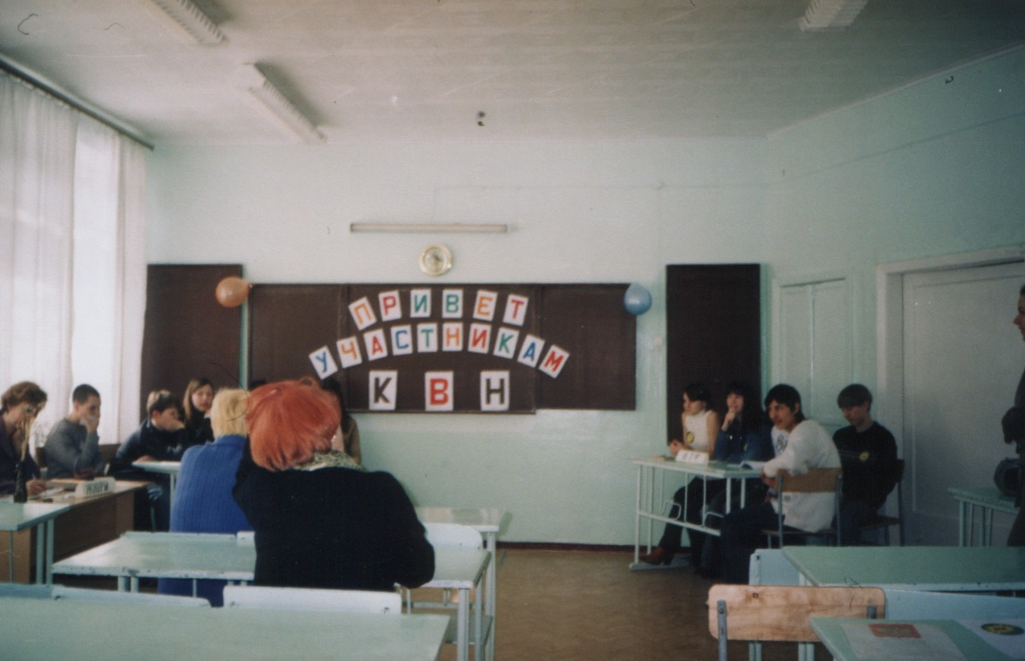

20010 – 2011 учебный год

Открытое внеклассное мероприятие по математике
в 9 А, 9 В классах СОШ № 2
КВН

Цели: учить использовать имеющиеся знания по математике для решения
практических задач;
развивать логическое, абстрактное мышление; навыки устного счёта;
воспитывать интерес к предмету, усидчивость, умение добиваться цели.

Оборудование: карточки-задания для команд, карточки с цифрами 1, 2, 3, 4, 5 для
жюри.

Оформление: на доске большими буквами выложены слова «Привет участникам КВН».

Ход занятия

ПОДГОТОВКА. Из каждого класса набирается команда из 6 человек. Участники придумывают название своим командам, выбирают капитана, делают эмблемы для каждого члена команды. Ученикам даётся 1 неделя для того, чтобы придумать и отрепетировать приветствие соперникам, подготовиться к конкурсу «Урок будущего» (изобразить урок будущего и дать комментарии к рисунку), подобрать по 2 вопроса соперникам для разминки команд, подготовить номер художественной самодеятельности, связанный с математикой.

1. Вступительное слово ведущего (учителя).
(Приветствие командам, болельщикам. Представление жюри. Сообщение цели мероприятия)

2. Приветсвие команд.
Приветствие команды «Радикал»:
(Приветствие исполняется на мотив песни «Замечательный сосед»):

Всю неделю мы не спали, КВН мы ожидали.
Долгожданный час настал, ждёт вопросов «Радикал».
Очень рады встрече с вами, шлём сердечный вам привет
И желаем остроумно на вопросы дать ответ.

Как же нам не веселиться, не смеяться, не шутить,
Ведь на этом КВНе мы решили победить.
Будем биться мы упорно, будем думать и гадать,
Будем биться за победу, чтоб её не потерять.
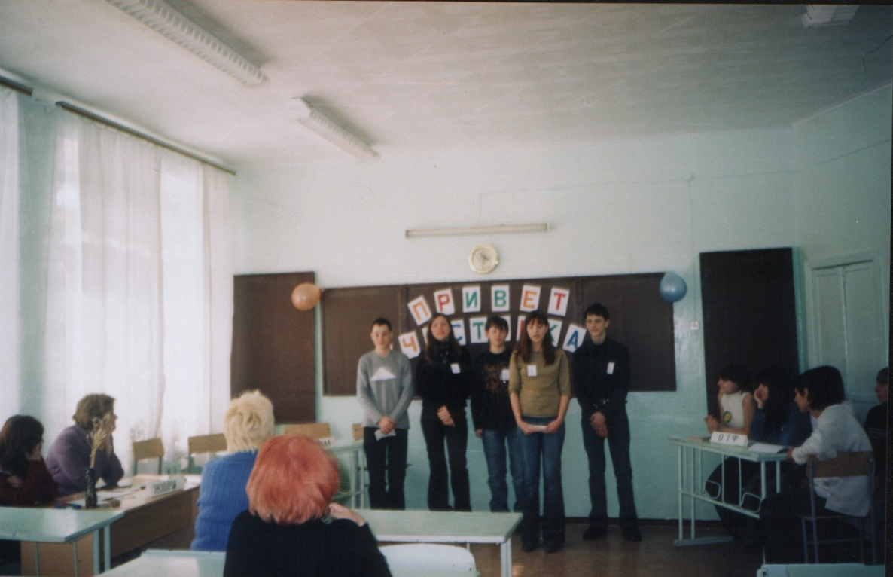

Приветствие команды «Радикал»

Приветствие команды «Умники и умницы»:
(Приветствие исполняется на мотив песни «Чёрный кот»):

Перед тем, как идти к вам сюда
Повстречали большого кота.
Кот был чёрен и страшен на вид,
Капитан нам тогда говорит:

Припев: Говорят - не повезёт, если чёрный кот дорогу перейдёт.
Всё же мы пойдём вперёд, всё же мы пойдём вперёд,
Хоть и очень неприятен этот кот.

Повернулся мордашкой к нам кот,
Растянул он в улыбке свой рот.
Да и песенка эта о том,
Что сказал этот кот нам потом:

Припев: Знаешь ты – не повезёт, если чёрный кот дорогу перейдёт.
Я ж совсем наоборот (2 раза),
Я не чёрный, просто очень грязный кот.

Припев: Говорят – не повезёт, если чёрный кот дорогу перейдёт
А у нас наоборот (2 раза),
Этот котик нам удачу принесёт.

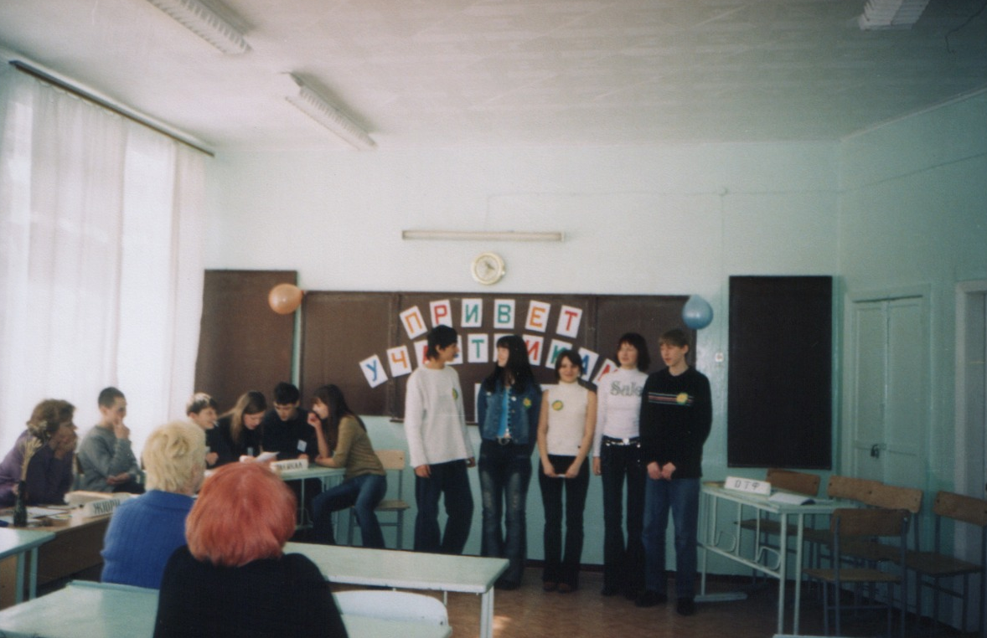

Приветствие команды «Умники и умницы»

Жюри объявляют оценки и средний балл за первый конкурс.

3. Разминка команд.
Участники команд поочерёдно задают вопросы соперникам. Пока команда готовит ответ на вопрос, ведущий проводит игру с болельщиками. Болельщикам задаются вопросы, ученик, ответивший правильно на вопрос называет команду, за которую он болеет. Этой команде присуждается один балл.
Вопросы команды «Радикал»:
1) на сладе имеются гвозди в ящиках по 16 кг, 17 кг, 40 кг. Может ли кладовщик, не вскрывая ящики, отпустить 100 кг (Ответ: да. 4 по 17 кг и 2 по 16 кг, 68+32 = 100)
2) за книгу заплатили 1 рубль и ещё половину стоимости книги. Сколько стоит книга? (Ответ: 2 рубля).
Вопросы команды «Умники и умницы»:
1) на какую длину вытянется полоска, составленная из всех миллиметровых квадратиков одного квадратного метра, приложенных друг к другу вплотную? (Ответ: на 1 км);
2) двумя цифрами записать наименьшее натуральное число (Ответ: например: 3/3 или 3:3=1)
Вопросы болельщикам :
1) на какое число надо разделить 2, чтобы получилось 4? (Ответ: 0,5);
2) в 12 часов ночи идёт дождь. Можно ли через 72 часа ожидать солнечную погоду? (Ответ: нет, будет снова ночь);
3) товар на 10 % подорожал, позже на 10 % подешевел. Какая цена была ниже: после подорожания или после понижения? (Ответ: после понижения);
4) Какой цифрой оканчивается произведение всех натуральных чисел от 7 до 81? (Ответ: нулём);
5) 2 землекопа за 2 часа выкапывают 2 метра канавы. За сколько часов 5 землекопов выкопают 5 метров канавы? (Ответ: за 5 часов);
6) Ребята пилят брёвна. Время одного распила занимает 1,5 минут. За сколько времени они распилят бревно длиной 5 метров? (Ответ: за 6 минут);

Жюри объявляют оценки и средний балл за второй конкурс.

4. Конкурс «Кто быстрее, кто умнее?»
Ведущий задаёт вопросы командам. Балл присуждается той команде, которая быстрее правильно ответит на вопрос. В том случае, если одна из команд дала неправильный ответ, вторая команда предлагает свой вариант ответа, балл присуждается команде, правильно ответившей на вопрос. По окончании, жюри объявляют итоги конкурса.
Вопросы командам:
1) имеется пруд квадратной формы. По углам близ него растут 4 старых дуба. Требуется увеличить площадь пруда в 2 раза, так, чтобы форма осталось квадратной, но чтобы дубы не были затопленными (Каждой команде даётся лист с иллюстрацией пруда. Ответ: повернуть квадрат относительно центра симметрии на 45⁰ и увеличить его стороны в 2 раза, не меняя центр симметрии)
2) на одну чашку весов положили кусок мыла, на другую – ¾ такого же куска и ещё ¾ кг. Весы в равновесии. Найти массу куска мыла. (Ответ: 3 кг)
3) банка с мёдом весит 500 гр. Та же банка с керосином весит 350 гр. Керосин легче мёда в 2 раза. Сколько весит пустая банка (Ответ: , х=200 гр.)

Вопросы болельщикам:
1) разделите полтину на половину (Ответ: 100);
2) Какой знак надо поставить между числами 2 и 3, чтобы получилось число, меньшее 3, но большее 2? (Ответ: запятую);
3)как называется точка пересечения параболы со своей осью? (Ответ: вершина)
4) назовите древнегреческого математика, жившего в 4 веке до нашей эры, автора знаменитой теоремы. (Ответ: Пифагор);
5) как называется произведение одинаковых множителей? (Ответ: степень);
6) дайте название направленному отрезку. (Ответ: вектор);
7) дайте название графика обратной пропорциональности. (Ответ: гипербола)

5. Конкурс «Урок будущего».
Приглашаются по одному участнику от каждой команды. Они должны представить изображение урока будущего и описать свой рисунок в юмористической форме. Члены жюри и болельщики могут задавать интересующие их вопросы. По окончании конкурса жюри объявляют свои оценки и средний балл каждой команде.

6. Конкурс капитанов.
Условия конкурса те же, что и в конкурсе « Кто умнее, кто быстрее?». По окончании конкурса жюри объявляют свои оценки и средний балл каждой команде.
Вопросы капитанам:
1) изделие весит 89,4 гр. Сколько тонн весит миллион таких изделий? (Ответ: 89,4 т)
2) что больше 100²⁰ или 9000¹⁰ ? пояснить. (Ответ: 100²⁰ >9000¹⁰ , так как
100²⁰ = 100¹⁰ · 100¹⁰ , а 9000¹⁰ = (90 ·100)¹⁰ = 90¹⁰ ·100¹⁰ . 100¹⁰ · 100¹⁰ >90¹⁰ ·100¹⁰ )
3) Тремя тройками записать возможно большее число (Ответ: 3³³ )
4) какие 3 числа, если их сложить или перемножить дают один и тот же результат (Ответ: 1,2,3)

7. Конкурс художественной самодеятельности.

Команда «Радикал». Сценка «Треугольник с квадратом»
(Участников трое: автор, треугольник и квадрат. На груди «треугольника» и «квадрата» прикреплены соответствующие фигуры. Оборудование: фигуры треугольника и квадрата из цветной бумаги, ножницы)
Жили – были два брата: треугольник с квадратом.
Старший – квадратный, добродушный, приятный,
Младший – треугольный, вечно недовольный.
Стал расспрашивать квадрат: «Почему ты злишься, брат?».
И сказал ещё нежней: «Я же старше. Я – важней».
Брат кричит ему: «Смотри, ты полней меня и шире.
У меня углов лишь три, у тебя же их четыре!».
Но настала ночь, и к брату, натыкаясь на столы,
Младший лезет воровато, срезать старшему углы.
А на утро младший брат страшной мести был не рад:
«Вот так месть! Теперь у брата
Восемь новеньких углов!»

Команда «Умники и умницы». Стихотворение «Нуль»
(На голове у выступающего нуль. Рассказ сопровождается показом примеров.).

НУЛЬ

Да, я – малыш. Но, разве я, скажите,
Не равноправный в мире чисел житель?
Ведь без меня никто б из вас на смог
Сознательно и без труда понять, какой же получается итог,
Когда мы от пяти отнимем пять.
Я важных свойств имею целый ряд.
Предупреждаю очень строго я,
Что на меня делить нельзя, друзья.
А если захотите меня перемножить
С числом каким – нибудь,
Тогда здесь результат нетрудно подытожить –
В ответе я, и только я, всегда!
Но если вы прибавите меня,
Иль захотите от числа отнять,
То, извините, здесь я без огня,
Здесь числа я не в силах изменять.

8. Подведение итогов. Вручение призов
Жюри объявляют оценки и средний балл за последний конкурс.
Победителем стала команда «Умники и умницы».

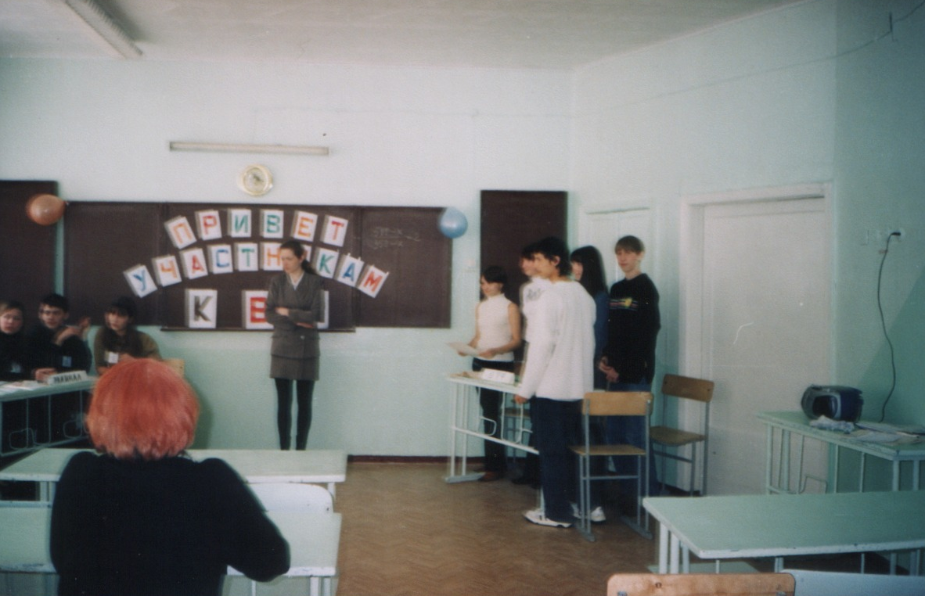

Вручение грамоты команде победителей

